

**期末项目设计报告**

|  |  |  |  |
| --- | --- | --- | --- |
| 题 目 | 基于Oracle的借书管理系统的数据库设计 | | |
| 课程 | Oracle数据库应用 | | |
| 学 院 | 计算机学院 | | |
| 专 业 | 软件工程 | 年级 | 2018级 |
| 学生姓名 | 晏康文 | 学号 | 201810414225 |
| 指导教师 | 赵卫东 | 职称 | 副教授 |

|  |  |  |  |
| --- | --- | --- | --- |
| **评分项** | **评分标准** | **满分** | **得分** |
| 文档整体 | 文档内容详实、规范，美观大方 | 10 |  |
| 表设计 | 表，表空间设计合理，数据合理 | 20 |  |
| 用户管理 | 权限及用户分配方案设计正确 | 10 |  |
| PL/SQL设计 | 存储过程和函数设计正确 | 25 |  |
| 备份方案 | 备份方案设计正确 | 25 |  |
| **得分合计** | | |  |

2021 年 06 月 10 日

**目 录**

一、需求分析 3

1、背景分析 3

2、数据结构需求分析 3

3、事务处理需求分析 4

4、关系模式 5

二、方案图表设计 5

1、图书类别实体E-R图 6

2、读者信息实体E-R图： 7

3、信息实体E-R图： 7

4、记录信息实体E-R图： 8

5、记录信息实体E-R图： 8

6、罚款信息实体E-R图： 8

7、总的信息实体E-R图： 9

8、数据字典 9

三、数据库各表实现 10

1、创建表空间与用户赋权 11

2、书本类别表建立 13

3、创建书库表 14

4、借书证表建立 14

5、借书记录表建立 14

6、还书记录表建立 15

7、罚款单表建立 15

四、数据库实施 16

五、备份与恢复 22

# 一、方案图表设计

根据所要实现的功能设计，可能建立它们之间的关系，进而实现逻辑结构功能。

图书管理信息系统可以划分的实体有：书籍类别信息实体、读者信息实体、书籍信息实体、借阅记录信息实体，归还记录信息实体。用E-R图一一描述这些实体。

总体E-R图:

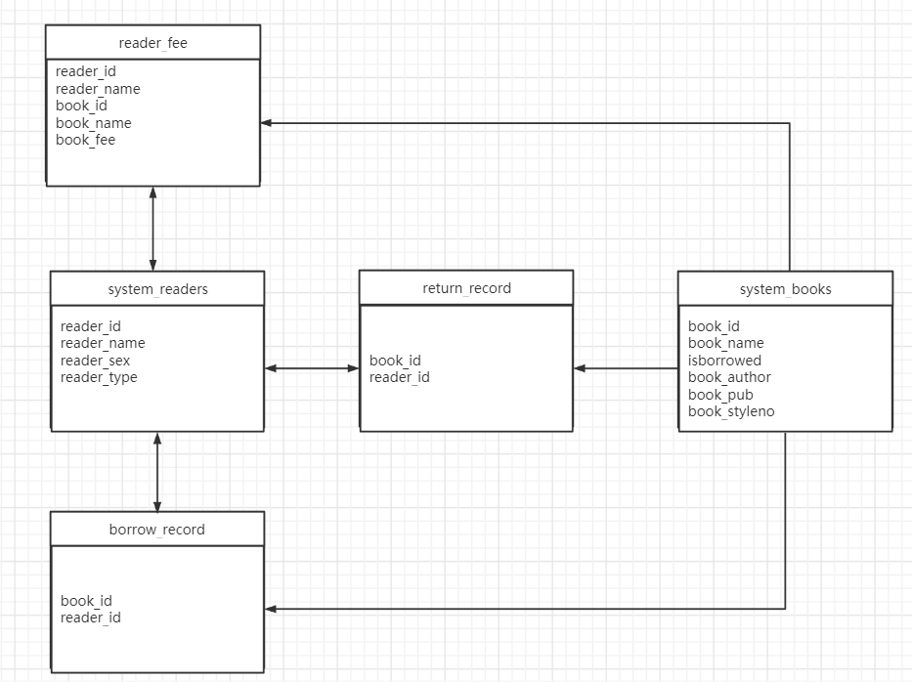

总体E-R图

1、图书类别实体E-R图

**书籍类别实体**

**读者姓名**

**类别名称**

图2-1类别实体E-R图

2、读者信息实体E-R图：

**读者信息实体**

**读者借书证编号**

**读者姓名**

**读者性别**

**读者种类e**

图2-2 读者信息实体E-R图

3、信息实体E-R图：

**书籍信息实体**

**书籍编号**

**书籍名称**

**书籍类别编号**

**书籍作者**

**是否被借**

**出版社**

图2-3信息实体E-R图

4、记录信息实体E-R图：

**读者借书证编号**

**书籍类别编号**

**借阅记录信息实体实体**

图2-4 记录信息实体E-R图

5、记录信息实体E-R图：

**归还记录信息实体实体**

**读者借书证编号**

**书籍类别编号**

图2-5记录信息实体E-R图

6、罚款信息实体E-R图：

**罚款信息实体实体**

**书籍类别编号**

**罚款金额**

**读者姓名**

**读者借书证编号**

**书籍名称**

**借阅时间隔**

图2-6罚款信息实体E-R图

7、总的信息实体E-R图：

**信息登记**

**读者实体**

**书籍实体**

**书类别实体**

**归还**

**借阅**

**罚款**

**罚款信息实体**

**还书信息实体**

**借阅信息实体**

**实体**

图2-7总的信息实体E-R图

8、数据字典

表2-1　 book_sytle 书籍类别信息表

|  |  |  |  |
| --- | --- | --- | --- |
| 表中列名 | 数据类型 | 可否为空 | 说明 |
| book_styleno | varchar | not null(主键) | 种类编号 |
| book_style | Varchar | not null | 种类名称 |

表2-2　　system_readers读者信息表格

|  |  |  |  |
| --- | --- | --- | --- |
| 表中列名 | 数据类型 | 可否为空 | 说明 |
| reader_id | varchar | not null(主键) | 读者借书证号 |
| reader_name | varchar | not null | 读者姓名 |
| reader_sex | varchar | not null | 读者性别 |
| reader_type | varchar | null | 读者种类 |

表2-3　system_book书籍信息表

|  |  |  |  |
| --- | --- | --- | --- |
| 表中列名 | 数据类型 | 可否为空 | 说明 |
| book_id | Varchar | Not null(主键) | 书籍编号 |
| book_name | Varchar | Not null | 书籍名称 |
| book_style | Varchar | Not null | 书籍类别 |
| book_author | Varchar | Not null | 书籍作者 |
| book_pub | Varchar | Null | 出版社名称 |
| isborrowed | Varchar | Not Null | 是否被借出 |

表2-4　borrow_record 借阅记录信息表

|  |  |  |  |
| --- | --- | --- | --- |
| 表中列名 | 数据类型 | 可否为空 | 说明 |
| reader_id | Varchar | Not null(外主键) | 读者借阅证编号 |
| book_id | Varchar | Not null(外主键) | 书籍编号 |
| borrowdate | Varchar | Not null | 读者借书时间 |

表2-5　return_record 借阅记录信息表

|  |  |  |  |
| --- | --- | --- | --- |
| 表中列名 | 数据类型 | 可否为空 | 说明 |
| reader_name | Varchar | Not null(外主键) | 读者借阅证编号 |
| reader_id | Varchar | Not null(外主键) | 书籍编号 |

表2-6　reader_fee 罚款记录信息表

|  |  |  |  |
| --- | --- | --- | --- |
| reader_id | varchar | Not null | 读者借书证编号 |
| reader_name | varchar | Not null | 读者姓名 |
| book_id | varchar | Not null(外主键) | 书籍编号 |
| book_name | varchar | Not null | 书籍名称 |
| book_fee | varchar | Not Null | 罚款金额 |

# 二、数据库各表实现

1、创建表空间与用户赋权

create temporary tablespace user01.dbf

tempfile '/home/oracle/app/oracle/oradata/orcl/user01.dbf'

size 50m on

autoextend

next 50m maxsize 20480m

extent management local;

create tablespace user02.dbf

logging

datafile '/home/oracle/app/oracle/oradata/orcl/pdborcl/user02.dbf’

size 50m

autoextend on

next 50m maxsize 20480m

extent management local;

1.1

创建角色role2；创建用户ft；赋予角色ft权限connect

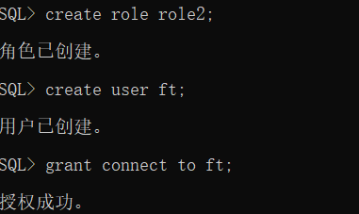

1.2

创建普通角色role1

create role role1;

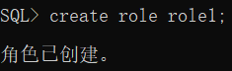

授权connect，resource，creat view

grant connect，resource，creat view to role1;

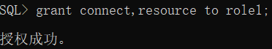

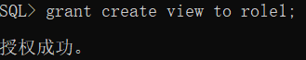

创建普通用户moguohui 密码123

create user moguohui identified by 123 default tablespace user02 temporary tablespace temp;



授权dba

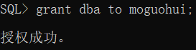

2、书本类别表建立

create table book_style

(

bookstyleno varchar(30) primary key,

bookstyle varchar(30)

);

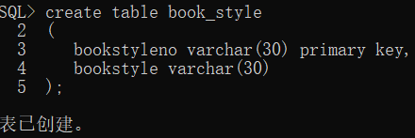

3、创建书库表

create table system_books

(

book_id varchar(20) primary key,

book_name varchar(30) Not null,

book_styleno varchar(30) Not null,

book_author varchar(30),

book_pub varchar(30) ,

isborrowed varchar (2) ,

foreign key (book_styleno) references book_style (bookstyleno)

);

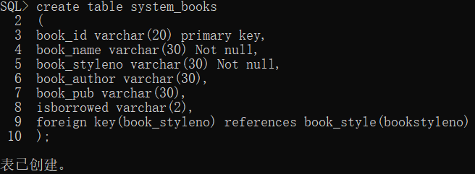

4、借书证表建立

create table system_readers

(

reader_id varchar(9)primary key,

reader_name varchar(9)not null ,

reader_sex varchar(2) not null,

reader_type varchar(10),

);

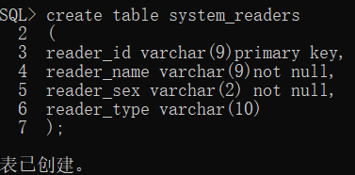

5、借书记录表建立

create table borrow_record

(

book_id varchar(20) primary key,

reader_id varchar(9),

foreign key (book_id) references system_books(book_id),

foreign key (reader_id) references system_readers(reader_id)

);

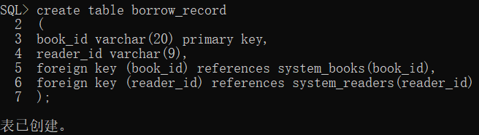

6、还书记录表建立

create table return_record

(

book_id varchar(20) primary key,

reader_id varchar(9),

foreign key (book_id) references system_books(book_id),

foreign key (reader_id) references system_readers(reader_id)

);

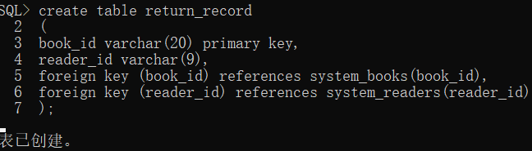

7、罚款单表建立

create table reader_fee

(

reader_id varchar(9)not null,

reader_name varchar(9)not null ,

book_id varchar(20) primary key,

book_name varchar(30) Not null,

book_fee varchar(30) ,

foreign key (book_id) references system_books(book_id),

foreign key (reader_id) references system_readers(reader_id)

);

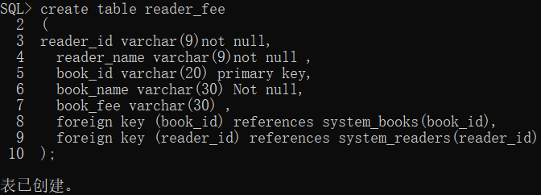

1. 存储过程实例

为表borrow_record建存储过程test12

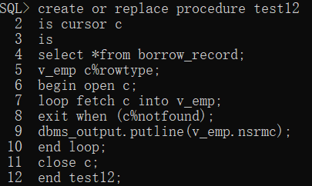

# 三、数据库实施

**1、将书籍类别加入表book_style中**

INSERT INTO book_style VALUES ('1', '人文艺术类');

INSERT INTO book_style VALUES ('2', '自然科学类');

INSERT INTO book_style VALUES ('3', '社会科学类');

INSERT INTO book_style VALUES ('4', '图片艺术类');

INSERT INTO book_style VALUES ('5', '政治经济类');

INSERT INTO book_style VALUES ('6', '工程技术类');

INSERT INTO book_style VALUES ('7', '语言技能类');

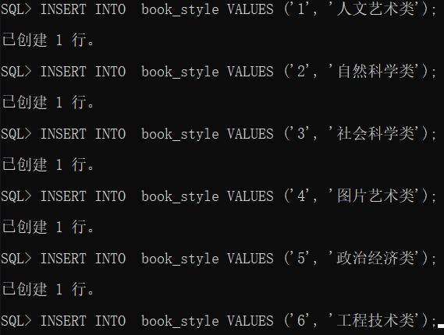

**2、将已有的图书加入system_books表中**

INSERT INTO system_books VALUES ('00127415153', '计算机原理', '6', '王爱英', '清华大学', '0');

INSERT INTO system_books VALUES ('12215121', 'C程序设计', '6', '谭浩强', '清华大学', '1');

INSERT INTO system_books VALUES ('9787308020558', '计算机体系', '6', '石教英', '浙江大学', '1');

INSERT INTO system_books VALUES ('45456141414', '数据结构', '6', '吴伟民，严蔚敏', '清华大学', '1');

INSERT INTO system_books VALUES ('5455515', '中华5000年', '1', '吴强', '北京大学', '0');

INSERT INTO system_books VALUES ('015115', '古代埃及', '3', '赵文华', '北京大学', '0');

INSERT INTO system_books VALUES ('1514514', '日本文化', '1', '吴小鹏', '北京大学', '1');

INSERT INTO system_books VALUES ('15154656', '经济学', '5', '李小刚', '北京大学', '0');

INSERT INTO system_books VALUES ('5658', '影视文学', '4', '苏庆东', '北京大学出', '1');

INSERT INTO system_books VALUES ('565800020', '宇宙奥秘', '2', '苏庆东', '北京大学', '0');

INSERT INTO system_books VALUES ('00125415152', '计算机原理', '6', '王爱英', '清华大学', '0');

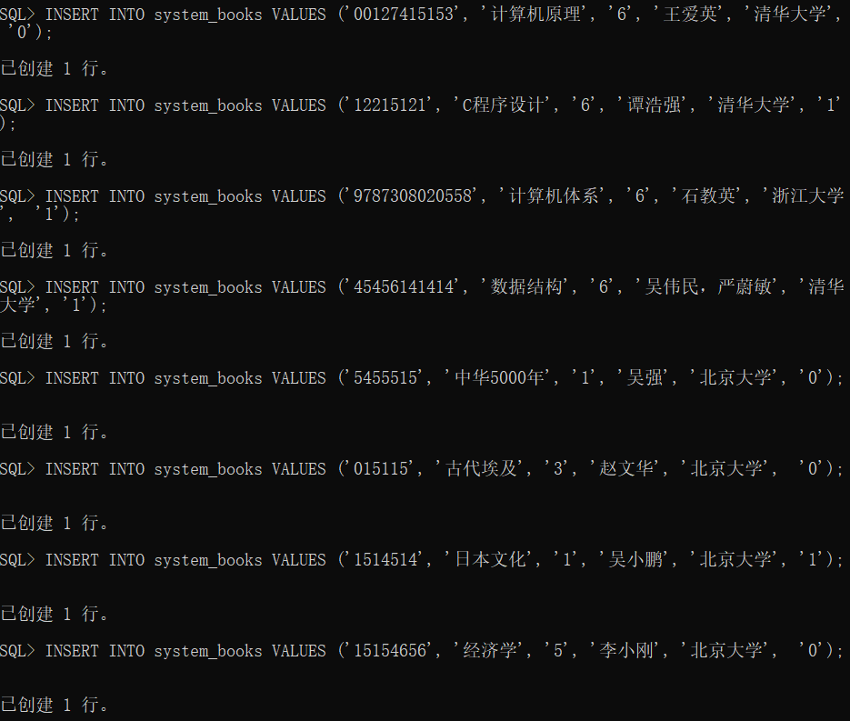

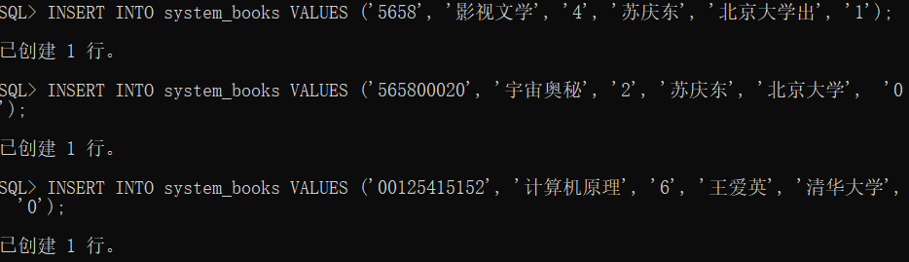

**3、将已有图书证的读者加入system_readers表中**

INSERT INTO **system_readers** VALUES ('X05620206', '陈特', '男', '学生')；

INSERT INTO **system_readers** VALUES ('X05620207', '陈远鹏', '男', '学生' );

INSERT INTO **system_readers** VALUES ('X05620204', '赵铭静', '女', '学生');

INSERT INTO **system_readers** VALUES ('X05620202', '潘虹', '女', '学生');

INSERT INTO **system_readers** VALUES ('008415', '蒋伟', '男', '教师' );

INSERT INTO **system_readers** VALUES ('001456', '李叶风', '女', '教师');

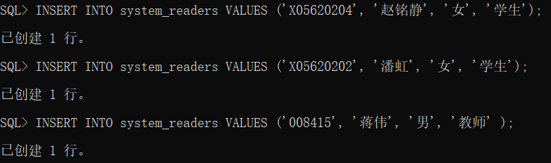







**4、添加已借书读者的记录，同时将在已借出的借阅标记置**

insert into borrow_record(book_id,reader_id)

values('00125415152','X05620202');

update system_books

set isborrowed=0

where book_id='00125415152';

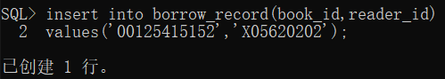

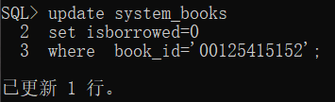

insert into borrow_record(book_id,reader_id)

values('00127415153','X05620206');

update system_books

set isborrowed=0

where book_id='00125415153' and isborrowed='1';

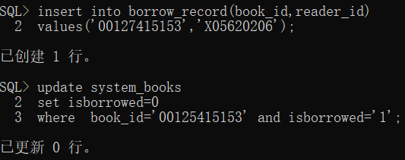

insert into borrow_record(book_id,reader_id)

values('5455515','X05620207');

update system_books

set isborrowed=0

where book_id='5455515' and isborrowed='1';

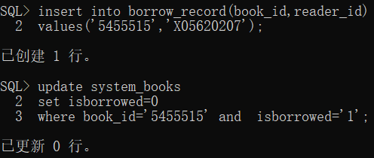

insert into borrow_record(book_id,reader_id）

values('015115','X05620204');

update system_books

set isborrowed=0

where book_id='015115' and isborrowed='1';

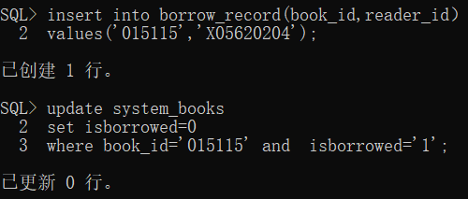

insert into borrow_record(book_id,reader_id)

values('15154656','001456');

update system_books

set isborrowed=0

where book_id='15154656' and isborrowed='1';

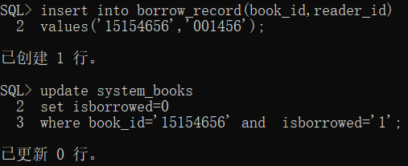

insert into borrow_record(book_id,reader_id)

values('565800020','008415');

update system_books

set isborrowed=0

where book_id='565800020' and isborrowed='1';

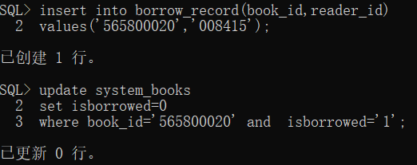

# 四、备份与恢复

1.全备份

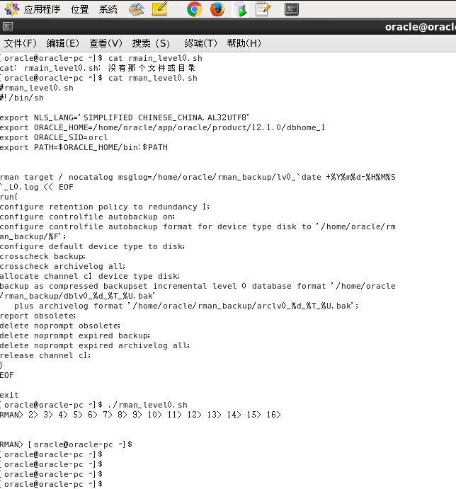

2.查看备份文件

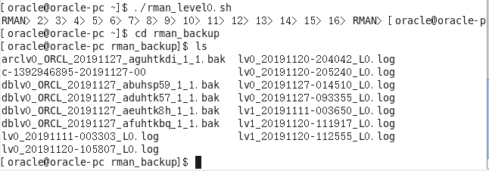

1. 查看备份内容

[oracle@oracle-pc ~]$ rman target /

RMAN> list backup;

List of Backup Sets

==================

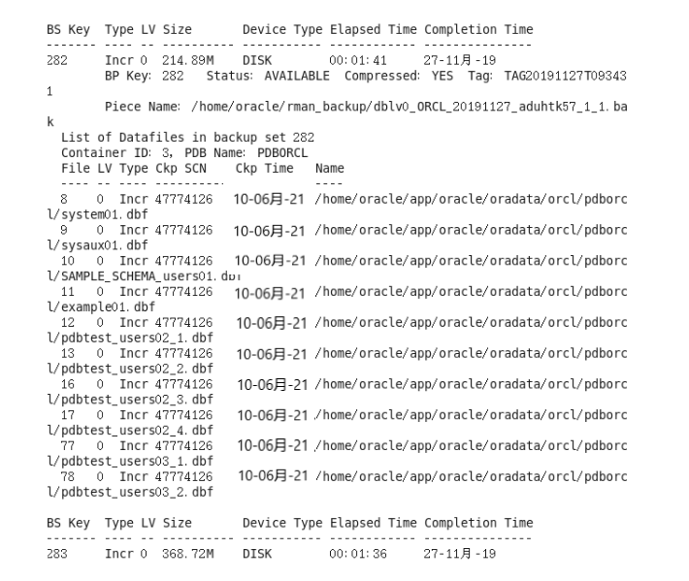

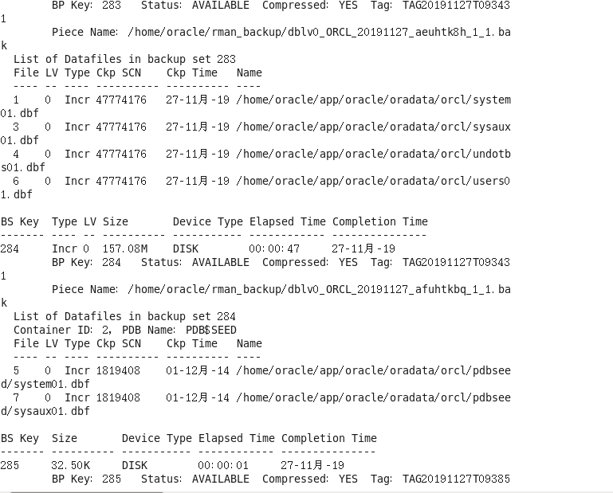

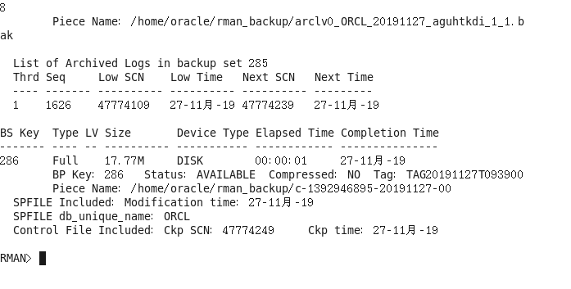

1. 备份后修改数据

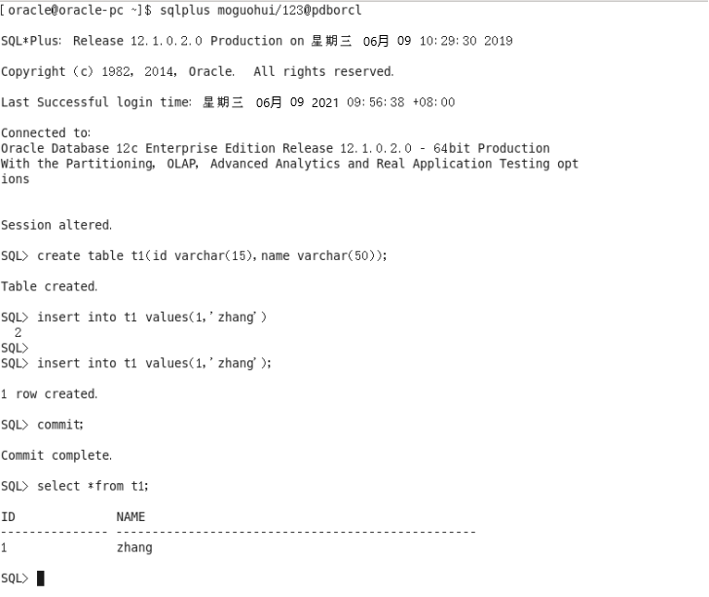

1. 模拟数据库崩溃

[oracle@oracle-pc ~]$ rm /home/oracle/app/oracle/oradata/orcl/pdborcl/SAMPLE_SCHEMA_users01.dbf

删除数据库文件后修改数据

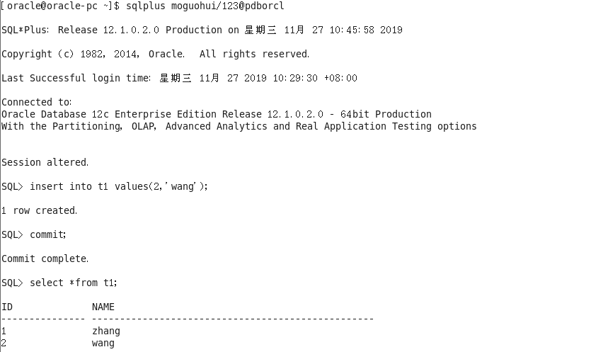

1. 恢复数据库

SQL> shutdown abort

ORACLE instance shut down

SQL> startup mount

ORACLE instance started

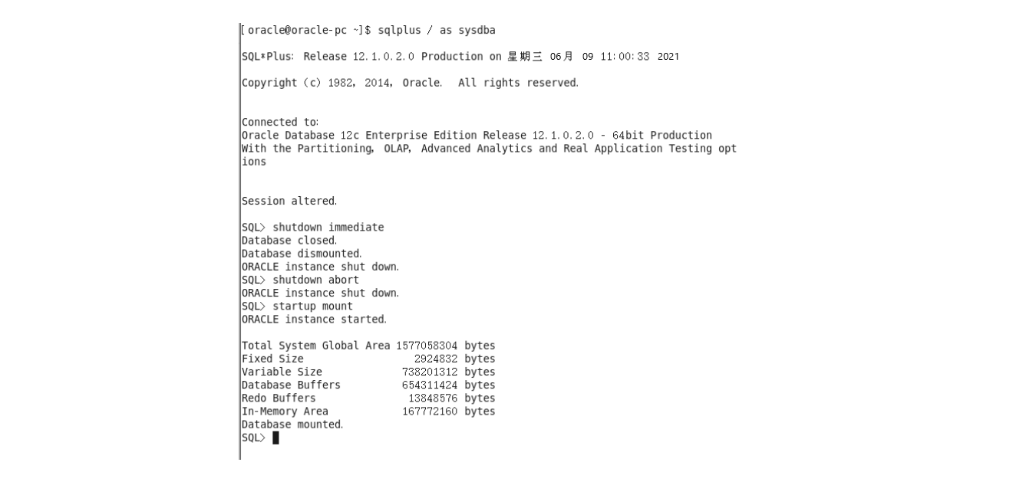

[oracle@oracle-pc ~]$ rman target /

RMAN> restore database ;

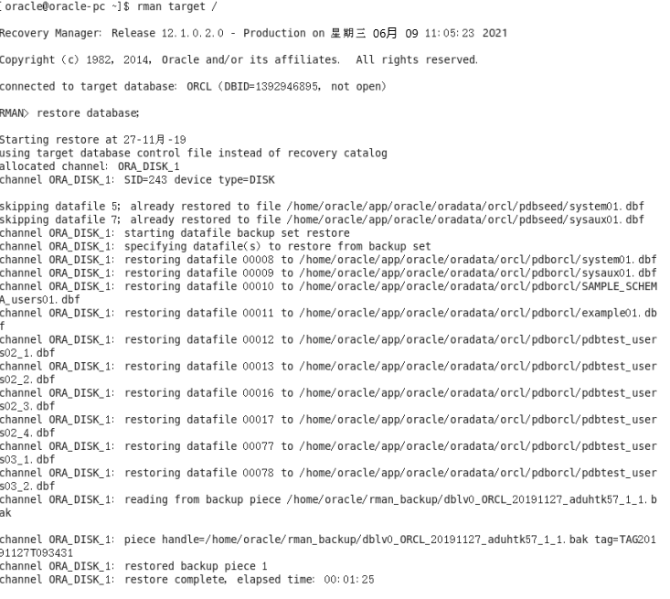

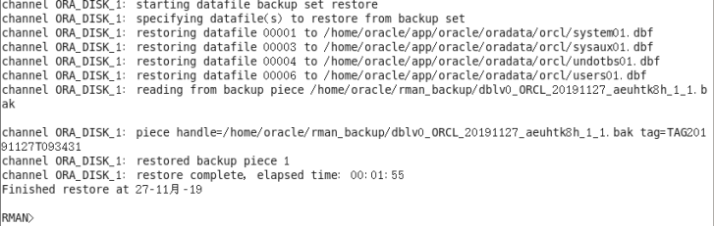

RMAN> recover database;

RMAN> alter database open;

RMAN> exit

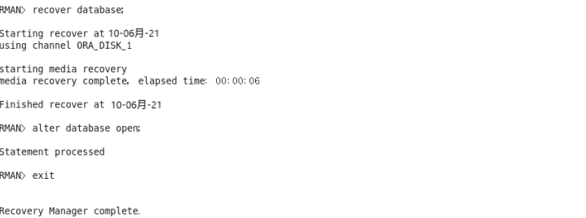

7查看数据是否恢复

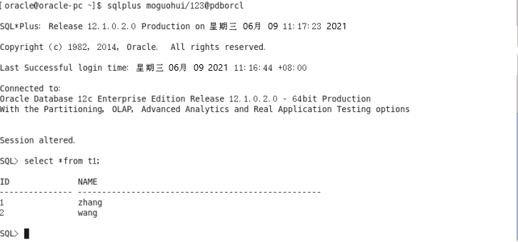

8删除备份集

